Муниципальное общеобразовательное учреждение
«Гимназия №6» г. Губкина

МЕТОДИЧЕСКАЯ РАЗРАБОТКА
урока
по информатике для 11 класса, посвященного
65-летию Победы

в Великой Отечественной войне

ТЕМА: "Создание презентации, посвященной героям-землякам. Настройка анимации"

Разработан:
учителем информатики Свиридовой И.П.

г. Губкин
2010 год

Тема урока: «Создание презентации, посвященной героям-землякам. Настройка анимации. Практическая работа» ( 2 учебных часа )

Цели и задачи урока:
познавательная цель – изучить приемы создания мультимедийной презентации, познакомить учеников с приемами работы в программе Microsoft PowerPoint по настройке и оформлению презентаций; применить теорию на практике при создании презентации, посвященной героям-землякам; познакомить учеников с краеведческими материалами, собранными о фронтовиках-героях Губкинского района;

развивающая цель – развивать интерес к самостоятельной работе с программой Microsoft PowerPoint, совершенствовать владение специальными терминами в устной речи; повысить интерес к изучению информационных технологий; развивать интерес к истории родного края, к героическому прошлому нашей страны;

воспитательная цель – воспитывать чувство патриотизма, гордости за свой народ и свою страну; привить чувство ответственности за свою работу, нацелить учащихся на получение полезного результата, совершенствовать культуру работы с компьютером, привить навыки сознательного использования компьютера для учебной и познавательной деятельности.

Оборудование:
- компьютерный класс;
- программа Microsoft PowerPoint;
- сетевая папка с фотографиями героев-земляков (в формате .jpg, фотографии – в Приложении 3) , с примерами презентаций (пимеры слайдов – в Приложении 4);
- книга «Эхо нашей памяти» под редакцией Жилина В. Я., - г. Губкин, - 1995г.

Ход урока:
1-ый УРОК
- Организационный момент.
( 7 мин)
Приветствие. Вступительное слово учителя о целях и задачах урока.
Создание патриотической атмосферы. Чтение учениками стихов о Великой Отечественной войне (Приложение 2).
- Проверка домашнего задания и повторение.
(10 мин)
К этому уроку необходимо ознакомить учеников с теорией по теме «Создание презентаций». Также ученики должны познакомиться с книгой «Эхо нашей памяти» и выбрать героя, который и будет представлен в презентации.
Учитель предварительно создает сетевую папку с фотографиями из этой книги и праздничными открытками.
Учитель проверяет теоретические знания учащихся, задавая вопросы:
Что такое электронная презентация?
Какое приложение позволяет создать качественную электронную презентацию?
Какие виды информации можно использовать в такой презентации?
Что можно получить в результате подготовки презентации?
Как называют фрагмент презентации, в пределах которого производится работа над ее объектами?
Каковы параметры слайда?
Учитель также проверяет, какую информацию учащиеся подготовили к созданию презентации:
Какого героя выбрал каждый ученик из книги «Эхо нашей памяти»?
Каждый для своего героя должен составить небольшой текст, который будет помещен на слайде.
Может быть, ваши родные попадут в нашу презентацию «Аллея героев-земляков», если они родились на территории Губкинского района, участвовали в Великой Отечественной войне, имеют боевые награды. В этом случае нужно представить фотографию для сканирования и информацию о боевом пути фронтовика, его наградах.

- Изучение приемов создания мультимедийной презентации (объяснение учителя).
(13 мин)
Возможности PowerPoint позволяют придать всем создаваемым презентациям единый вид. Существует три метода управления внешним видом слайдов: с помощью образцов, цветовых схем и шаблонов оформления.
Программа Microsoft PowerPoint включает 44 шаблона оформления, которые содержат цветовые схемы, образцы слайдов и заголовков с нестандартным форматированием, а также стилизованные шрифты, предназначенные для конкретных видов оформления. После применения шаблона каждый добавляемый в презентацию слайд, независимо от авторазметки, будет гармонировать с остальными слайдами.
При создании нового слайда можно выбрать одну из 24 авторазметок. Каждая из них предлагает свою композицию содержимого, соответствующую определенному назначению слайда. Например, существует разметка, включающая местозаполнители для заголовка, текста и диаграммы; нам потребуется автомакет, в котором предусмотрены места для заголовка, картинки и текста. Местозаполнители заголовка и текста подчиняются формату образца слайдов данной презентации. Расположение, размер и формат местозаполнителей допускается изменять относительно образца слайдов. Чтобы ввести текст в местозаполнитель заголовка или текста, нужно щелкнуть в этом месте и набрать текст.
Образец слайдов определяет формат и размещение заголовков и текста, вводимых в слайды.
Учитель демонстрирует на мультимедийном проекторе как создать слайд с соответствующими комментариями.
- Выполнение практической работы.
(15 мин)
(Музыкальное сопровождение из мелодий и песен Великой Отечественной войны.)
На каждое рабочее место выдается инструкция с технологией работы (см. Приложение1). По окончании работы – зарядка для глаз (см. Приложение 5).

2-ой УРОК
- Изучение приемов анимации объектов презентации и вставки звука.
(13 мин)
К каждому объекту на слайде можно применить анимацию. Под анимацией в PowerPoint понимается порядок появления объекта на слайде, его представления и, при необходимости, скрытия. Анимация является свойством, которое может быть присвоено любому объекту презентации, кроме фона. Параметры анимации настраиваются индивидуально для каждого объекта на слайде.
В текстовом объекте можно отдельно анимировать абзацы, слова и даже отдельные буквы. Но характер эффекта анимации применим только к текстовому объекту целиком. Т.е. нельзя, к примеру, одному абзацу назначить вылет слева, а другому – вылет сверху.
Принимая решение об анимации объекта, важно соблюдать меру и художественный вкус. Анимация должна служить привлечению внимания слушателей, но не его отвлечению или рассеиванию. Поэтому на одном слайде не рекомендуется анимировать более одного-двух объектов, иначе эффекты оформления могут отвлечь внимание от содержания презентации.
Можно управлять сменой слайдов в презентации вручную, т. е. по щелчку мыши, или автоматически через заданный временной интервал. Мы в создаваемой презентации выберем ручную смену слайдов во время показа.
Презентацию можно сопровождать музыкой или звуками из коллекции.

Для включения в слайд музыки или звука нужно отобразить слайд, куда включается музыка или звук.
Затем необходимо указать в меню Вставка на команду Фильмы и звук.
Чтобы вставить звук из коллекции, щелкните Звук из коллекции, затем дважды щелкните нужный звук. Чтобы вставить звук из другого места, щелкните Звук из файла, затем найдите папку с нужным файлом звука и дважды щелкните этот файл.
На слайде появится значок звука. По умолчанию звук вызывается щелчком по значку звука во время показа слайдов. Для вызова звука другим способом, например, не щелкая значок, а устанавливая на нем курсор, выберите в меню Показ слайдов команду Настройки действия.
- Выполнение практической работы.
(22 мин)
Ученики выполняют работу в течение 20 мин, затем – зарядка для глаз (проводит дежурный ученик, Приложение 5).
Для тех, кто уложился за более короткий срок, предлагается создать первый титульный слайд для всей презентации.
      - Подведение итогов урока.
(10 мин)
Просмотр презентаций учеников на мультимедийном проекторе, коллективное обсуждение работы каждого ученика, выставление оценки. Конкурс титульных слайдов презентации, выбор самого удачного слайда по содержанию, компоновке и дизайну.
Заключительное слово учителя:
Мы сегодня прикоснулись к истории родного края, вспомнили тех людей, которые сохранили нашу страну, защитили ее от нападения врага в годы Великой Отечественной войны, эту память нужно передать следующим поколениям. Попробуйте восстановить историю своей семьи, обязательно и у вас найдутся родные, которых нужно помянуть добрым словом за их ратный труд в «священной войне». Хочется закончить этот урок словами губкинского поэта Евгения Прасолова:
Повторите клятву,
Повторите!
Что вела отцов
в той страшной битве,
К тем словам,
что высечены в камне,
Прикоснитесь теплыми
губами,
Чтобы не могли они
остынуть
В наших детях!
И от сына к сыну,
И из года в год,
от века к веку
Будут становиться на поверку
В строй отцы,
что не вернулись с боя
Из-под Курска, Минска,
Белополья...
До родного края путь
неблизкий,
и по всей России
Обелиски...
О застывшей юности
в граните
Сберегите память.
Сберегите!
Приложение 1.
Технология работы (получает каждый ученик как раздаточный материал).
- Скопируйте фотографию фронтовика и открытку к дню Победы из сетевой папки в папку на вашем компьютере. В случае необходимости откорректируйте изображение с помощью программы Adobe Photoshop.
- Вызовите программу PowerPoint. Установите обычный режим.
- Введите команду Файл , Создать, в диалоговом окне Создать презентацию выбрать закладку Шаблоны оформления и выбрать единый для всех шаблон, например, Пульс, чтобы затем все страницы о героях-земляках собрать в единую презентацию.
- В диалоговом окне Создание слайда выбрать автомакет Графика и текст.
- Введите на макете слайда фамилию фронтовика в местозаполнитель заголовка.
- Вставьте фотографию фронтовика в шаблон слайда, используя команду Вставка, Рисунок, Из файла.
- Вставьте открытку, используя команду Вставка, Рисунок, Из файла.
- При необходимости измените размеры изображений на слайде. С помощью панели Настройка изображения произведите настройку изображений: контрастности, яркости, цвета фона, типа линии и т.п.
- Введите текст в местозаполнитель текста, предварительно выбрав информацию из книги «Эхо памяти».
- Выберите команду Показ слайдов, Настройка анимации. В диалоговом окне Настройка анимации выбрать объекты для анимации (не более 3-х).
    - На вкладке Порядок и время установить порядок для всех объектов слайда, настроить анимацию каждого объекта автоматически через 0 секунд после предыдущего события;
    - Выделить объект анимации, открыть вкладку Видоизменение, в группе Выберите эффект и звук выбрать нужные эффекты, их можно просмотреть, если воспользоваться кнопкой Просмотр.
- Сохраните созданный файл командой Файл, Сохранить как в сетевой папке в формате презентации, присвоив файлу имя фронтовика, например, Черников Иван.ppt
- Для показа слайд-фильма в режиме презентации воспользуйтесь командой Вид, Показ слайдов, или командой Показ слайдов, Показ, или кнопкой <Показ> в левой нижней части экрана.
Приложение 2.
Илья Эренбург:
Она была в линялой гимнастерке,
И ноги были до крови натерты.
Она пришла и постучалась в дом.
Открыла мать. Был стол накрыт
к обеду.
"Твой сын служил со мной в полку
одном,
И я пришла. Меня зовут Победа".
Был черный хлеб белее белых
дней,
И слезы были соли солоней.
Все сто столиц кричали вдалеке,
В ладоши хлопали и танцевали.
И только в тихом русском
городке
Две женщины, как мертвые молчали.

Константин Симонов:
Не той, что из сказок, не той,
что с пеленок,
Не той, что была по учебникам
пройдена,
А той, что пылала в глазах
воспаленных,
А той, что рыдала, - запомнил я
Родину.
И вижу ее, накануне победы,
Не каменной, бронзовой, славой
увенчанной,
А очи проплакавшей, идя сквозь
беды,
Все снесшей, все вынесшей
русскою женщиной.

Приложение 3.
Фотографии фронтовиков.
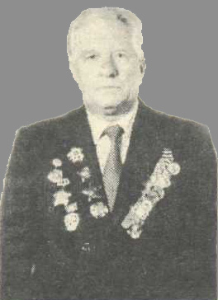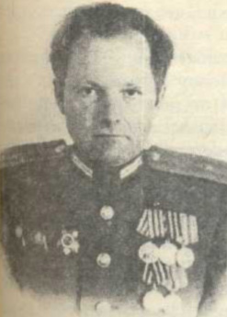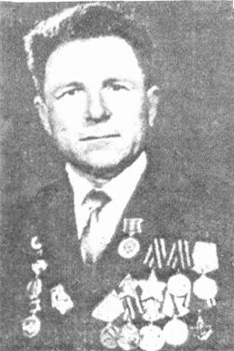
Дахнов Г. Жимолостных В.К. Михайлов М. Е.
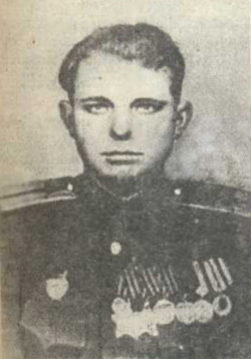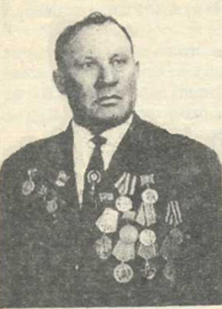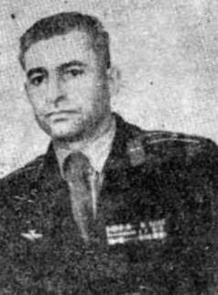
Козыренко А. Никулин Д. Панченко В.
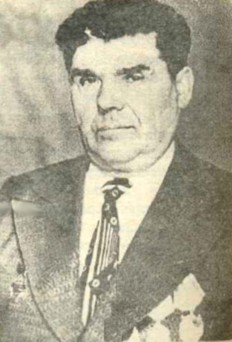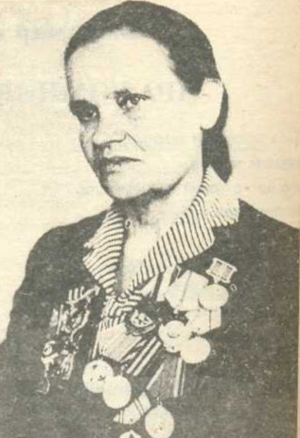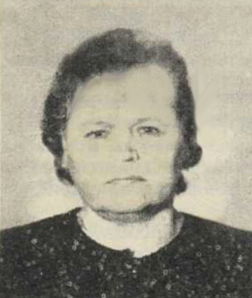
Дементьев В. И. Шаповалова К. Д. Богушевская Н. Т.

Приложение 4.

Образец слайда

Слайд 2

Приложение 5.

Зарядка для глаз

- Голову держать прямо. Поморгать, не напрягая глазные мышцы, на счет 10-15.
- Не поворачивая головы (голова прямо), посмотреть направо на счет 1-4, затем налево на счет 1-4 и прямо на счет 1-6. Поднять глаза вверх на счет 1-4, опустить вниз на счет 1-4 и перевести взгляд прямо на счет 1-6. Повторить 4-5 раз.
- Посмотреть на указательный палец, удаленный от глаз на расстояние 25-30 см, на счет 1-4, потом перевести взор вдаль на счет 1-6. Повторить 4-5 раз.
- В среднем темпе проделать 3-4 круговых движения глазами в правую сторону, столько же в левую и, расслабив глазные мышцы, посмотреть вдаль на счет 1-6. Повторить 1-2 раза.
- Плотно прикрыть глаза ладонями на 30-40 секунд, если есть радужные разводы попытаться мысленно закрасить их черной краской.

